实验目标
通过风洞试验，在真实气流作用下，全面获取飞行汽车样机的气动特性
- 验证与校准CFD仿真模型，修正气动参数。
- 揭示机翼折叠/展开动态过渡过程的气动特性、噪声特性与风险点。
- 获取各姿态风洞实验数据，为飞行器的副翼、垂尾和平尾协同控制提供实验数据支撑。

样机三视图
样机无缩比，质量20kg，样机尺寸为：长1379mm、宽（翼展）2448mm、高537mm，样机三视图如下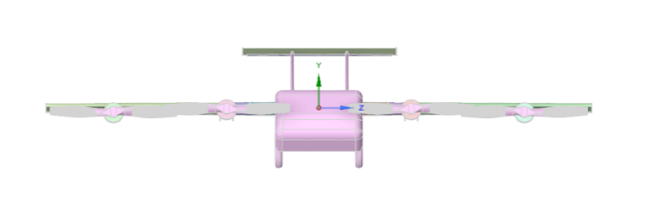
主视图
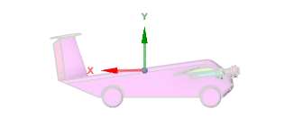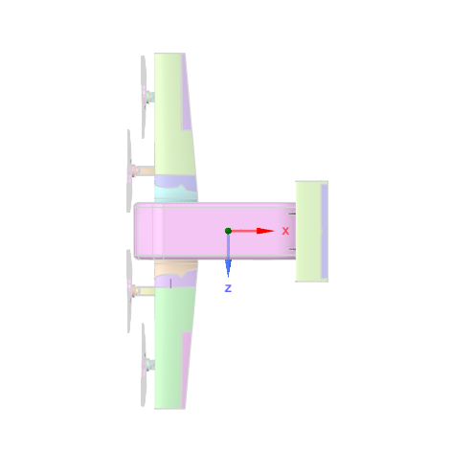
左视图 俯视图
图 1 样机三视图

气动参数

3.1 压力中心
压力中心的位置是根据样机在X方向上的剖面计算得出的，该计算以坐标原点为参考点，如图 2所示。得出的压力中心位置以折线图呈现，如图 3。
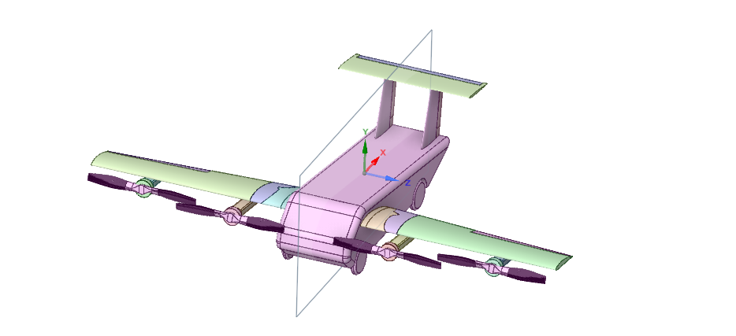
图 2 样机压心剖面位置

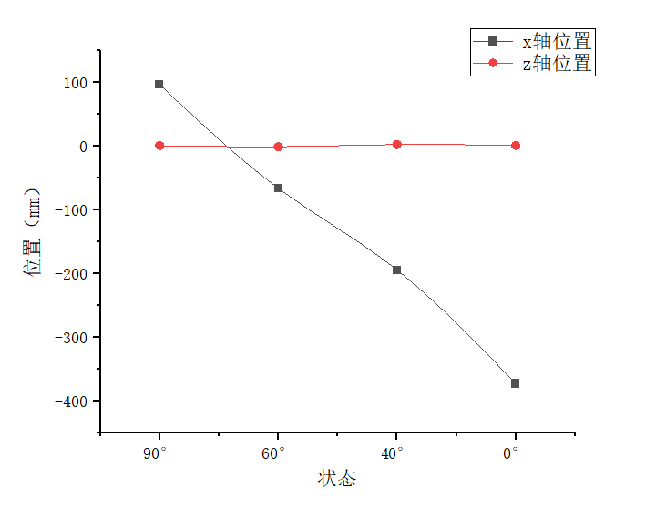
图 3 压力中心折线图

3.2 参考面积
- 参考面积向X方向投影，得出以下部件参考面积。
整机参考面积：270579.0117mm²
机身参考面积：110762.7415mm²
- 参考面积向Y方向投影，得出以下部件参考面积。
整机参考面积：1184684.0699mm²
单侧机翼参考面积：262760.3049mm²
平尾参考面积：153413.2661mm²
机身参考面积：497271.0781mm²
- 参考面积向Z方向投影，得出以下部件参考面积。
整机参考面积：320256.3275mm²
单个垂尾参考面积：42718.4008mm²
机身参考面积：255265.6786mm²

3.3 各方向力
极限工况为螺旋桨静止、50m/s、攻角15°的各方向的力，由Fluent软件直接得出；力矩中心为整机压力中心，x、y、z坐标为(-372.9198, 0, 0.73734836)。
- 无偏转（带静止螺旋桨水平放置）：
力：F_{x}=220.77N（阻力），F_{y}=599.89N（升力），F_{z}=3.13N（侧力）；
力矩：M_{x}=0.37N*m（滚转），M_{y}=-3.13N*m（偏航），M_{z}=-58.08N*m（俯仰）。
- 无偏转（无螺旋桨）：
力：F_{x}= 115.25N（阻力），F_{y}= 844.27N（升力），F_{z}= 2.88N（侧力）；
力矩：M_{x}= 0.34N*m（滚转），M_{y}= -3.29N*m（偏航），M_{z}= 0.39N*m（俯仰）。
- 平尾偏转15°（无螺旋桨）：
力：F_{x}= 101.07N（阻力），F_{y}= 815.96N（升力），F_{z}= 5.74N（侧力）；
力矩：M_{x}= -7.63N*m（滚转），M_{y}= -4.55N*m（偏航），M_{z}= -110.41N*m（俯仰）。
- 垂尾偏转15°（无螺旋桨）：
力：F_{x}= 121.98N（阻力），F_{y}= 828.53N（升力），F_{z}= -67.45N（侧力）；
力矩：M_{x}= -5.26N*m（滚转），M_{y}=61.92N*m（偏航），M_{z}= -0.077N*m（俯仰）。
- 副翼偏转15°（无螺旋桨）：
力：F_{x}= 124.79N（阻力），F_{y}= 779.72N（升力），F_{z}= 1.47N（侧力）；
力矩：M_{x}= 80.11N*m（滚转），M_{y}= -14.12N*m（偏航），M_{z}= 6.70N*m（俯仰）。

3.4 无量纲系数
无量纲系数C_{D}、C_{L}、C_{C}，由公式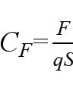得出，S为双侧机翼的投影面积，q*S=804Pa；力矩系数由公式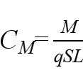得出，其中S同上，俯仰力矩的L取气动弦长c，qSL=207，滚转/偏航的L取翼展b，qSL=1968；c为平均气动弦长258.33mm，b为翼展2448mm。
- 无偏转（带静止螺旋桨水平放置）：
力系数：C_{D}= 0.27（阻力），C_{L}= 0.75（升力），C_{C}= 0.00389（侧力）；
力矩系数：C_{Mx}= 0.00019（滚转），C_{My}= −0.0016（偏航），C_{Mz}= −0.28（俯仰）。
- 无偏转（无螺旋桨）：
力系数：C_{D}= 0.14（阻力），C_{L}= 1.05（升力），C_{C}= 0.0036（侧力）；
力矩系数：C_{Mx}= 0.00017（滚转），C_{My}= -0.0017（偏航），C_{Mz}= 0.0019（俯仰）。
- 平尾偏转15°（无螺旋桨）：
力系数：C_{D}= 0.13（阻力），C_{L}= 1.014（升力），C_{C}= 0.0071（侧力）；
力矩系数：C_{Mx}= -0.0039（滚转），C_{My}= -0.0023（偏航），C_{Mz}= -0.53（俯仰）。
- 垂尾偏转15°（无螺旋桨）：
力系数：C_{D}= 0.15（阻力），C_{L}= 1.03（升力），C_{C}=-0.084（侧力）；
力矩系数：C_{Mx}= -0.0027（滚转），C_{My}=0.031（偏航），C_{Mz}= -0.00037（俯仰）。
- 副翼偏转15°（无螺旋桨）：
力系数：C_{D}= 0.16（阻力），C_{L}= 0.97（升力），C_{C}= 0.0018（侧力）；
力矩系数：C_{Mx}= 0.041（滚转），C_{My}= -0.0072（偏航），C_{Mz}= 0.032（俯仰）。

综合上所述：各工况的最大力系数为C_{D}= 0.27（阻力），C_{L}= 1.05（升力），C_{C}= 0.084（侧力）；最大力矩系数为C_{Mx}= 0.041（滚转），C_{My}= -0.031（偏航），C_{Mz}= 0.53（俯仰）。

